Рекомендации по созданию и обновлению раздела
«Навигатор дополнительного образования детей»
на сайте образовательного учреждения
Требования к структуре официального сайта образовательной организации устанавливаются приказом Федеральной службы по надзору в сфере образования № 831 от 14 августа 2020 года «Об утверждении Требований к структуре официального сайта образовательной организации в информационно-телекоммуникационной сети "Интернет" и формату представления информации». Данные требования устанавливают структуру и содержание основных разделов сайтов образовательной организации. Требования не содержат ограничений на тип и содержание дополнительных разделов сайта, не входящих в состав страниц «специального раздела», а также, допускает размещение в специальном разделе иной информации, которая размещается, опубликовывается по решению образовательной организации и (или) размещение, опубликование которой является обязательным в соответствии с законодательством Российской Федерации.
Помимо этого НПА существуют и другие, регламентирующие состав подразделов сайтов образовательных организаций и общедоступность информации о ней, это:
- Федеральный закон Российской Федерации от 29 декабря 2012 г. № 273-ФЗ «Об образовании в Российской Федерации» (изменения от 08.12.2020г.) (ст. 28, 29, 30);
- Постановление Правительства Российской Федерации от 10 июля 2013 г. № 582 (с изменениями от 11.07.20) «Об утверждении Правил размещения на официальном сайте образовательной организации в информационно-телекоммуникационной сети «Интернет» и обновления информации об образовательной организации»
- Федеральный закон от 06.04.2011 № 63-ФЗ (ред. от 08.06.2020) «Об электронной подписи» (с изм. и доп., вступ. в силу с 01.07.2020)
В целом можно отметить, что нет строгих ограничений, регламентов под которые подпадает размещение информации об АИС Навигатор.

- Раздел с информацией о Навигаторе размещать ближе к шапке сайта, одним из первых пунктов главного меню, чтобы при посещении сайта учреждения этот раздел был виден сразу.
Пример №1 – сайт МОЦ, МАОУ ДО ЦДТ г Усть-Илимска
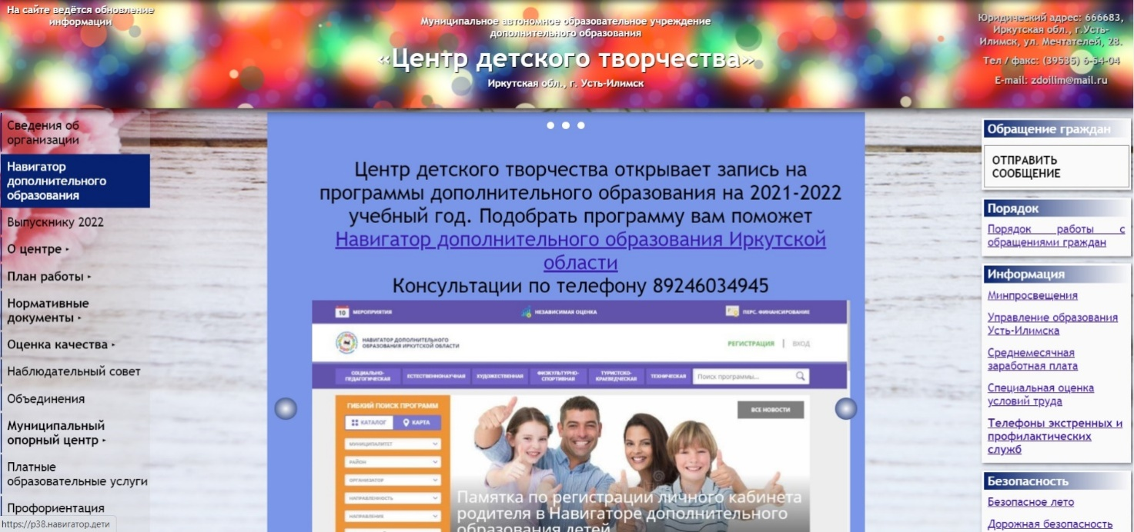

- Создать кнопку НАВИГАТОР (где будут содержаться все инструкции по работе в навигаторе, рекомендации, буклеты, аннотации и т.д.)
- Рассказать, чем полезен навигатор для родителей тезисно, чтобы было удобно читать
С помощью НАВИГАТОРА можно:
- Посмотреть и выбрать интересующую программу в различной направленности вблизи места жительства
- Записаться на программу не выходя из дома на портале, на любом цифровом устройстве по сертификату дополнительного образования.
- Отследить зачисление в личном кабинете.
- Как зарегистрироваться в навигаторе? (видео-инструкция https://youtu.be/8XjJH_6c7rg и буклет)
- Как записать ребенка на программу? (текстовая инструкция)
- Что такое НАВИГАТОР– автоматизированная информационная система, представленная в виде сайта, позволяющая записаться на программы дополнительного образования детей. Навигатор позволяет подать онлайн заявку на обучение ребенка по дополнительным общеразвивающим программам.
- Персонифицированное финансирование- новая система финансирования дополнительного образования, которая призвана предоставить детям от 5 до 18 лет возможность используя бюджетные средства обучать бесплатно!
- Сертификат учета/ финансирования- это персональная гарантия государства перед ребенком в том, что он может посещать любые лицензированные кружки или секции дополнительного образования, размещенные на сайте Навигатора ДО, за счет бюджета. Это не документ, который нужно носить с собой, а электронная запись в информационной системе. Сертификат присваивается каждому ребенку от 5 до 18 лет. У сертификата есть номинал – бюджетные деньги, которые можно потратить только на оплату кружка или секции. Размер номинала определяют муниципальные власти.

ЧТО ДАЕТ ВВЕДЕНИЕ СЕРТИФИКАТОВ И НАВИГАТОРА?
- Улучшение качества образовательных программ (учреждения дополнительного образования – детско-юношеские центры, дома творчества, станции юных натуралистов, центры внешкольной работы, дома культуры, детско-юношеские спортивные школы и пр.). Бюджетные деньги получат только интересные программы. Невостребованные будут вынуждены или меняться, или закрыться.
- Удобно выбирать и записываться на кружки. Все программы размещаются на едином информационном портале – Навигаторе. Здесь можно узнать, какие кружки и секции работают в вашем районе, посмотреть расписание, почитать отзывы других родителей.
- Больше детей смогут заниматься в платных кружках. Если раньше ребенок не имел возможности ходить на платный кружок за счет бюджета, то теперь средствами сертификата он сможет оплатить свое обучение полностью или частично (зависит от стоимости обучения и номинала сертификата).
- Можно оплачивать частные кружки и секции. Направить деньги сертификата можно не только на муниципальные программы, но и услуги частных организаций (у которых есть лицензия) и индивидуальных предпринимателей. Главное, чтобы организация была включена в систему персонифицированного финансирования. Такие программы помечены в Навигаторе значком «Доступна оплата сертификатом».
- Удобный интерфейс. Сертификаты выдаются детям через электронную систему Навигатора. Информация о состоянии счета, история списаний средств отображаются в Личном кабинете родителя в Навигаторе.
- Безопасная электронная среда. Данные хранятся в единой базе и надежно защищены.

